Советы детского психолога

«Играть, нельзя гулять.
Чем занять дошкольника в условиях самоизоляции»

Из-за пандемии коронавируса жителям городов запрещено покидать свои дома, введён режим самоизоляции. Выходить на улицу можно только в случае крайней необходимости. Многие родители в связи с этим испытывают сильный стресс: совмещать удалённую работу с заботой, образованием и развлечением даже одного ребёнка, не говоря уже о нескольких, очень непросто. Впадать в панику - плохая идея, лучше продумать план действий и следовать ему.

Если вашему ребёнку от 3 до 5 лет
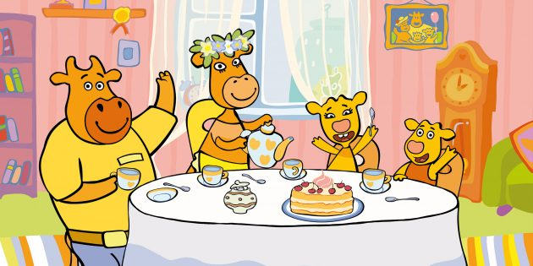

Дети, особенно маленькие, хорошо считывают эмоциональное состояние родителей и легко им заражаются. Постарайтесь не воспринимать сложившуюся ситуацию как наказание или пытку, используйте её как возможность провести время вместе. Самое главное для дошкольников - это активное участие родителя, который может обогатить любое занятие своими комментариями, рассказами и эмоциональной вовлечённостью во взаимодействии с малышом.
Играйте в сюжетно-ролевые и строительно-конструктивные игры.
Дети среднего дошкольного возраста очень любят сюжетную деятельность, где они примеряют на себя различные роли. Самый простой вариант — традиционные «Дочки-матери», осовременить которые можно с помощью модных куколок и машинок. Из напольного конструктора разыгрывайте сюжеты: «Автодорога», «Ферма», «Замок принцесс».
Придумывайте забавные четверостишия. В этом возрасте у детей проявляется особая любовь к ритму и рифмам. Для забавного рифмоплётства подходит повторение слогов. Например: «На-на-на — на дворе стоит весна. Ну-ну-ну — очень ждали мы весну. Ре-ре-ре — совьют гнёзда во дворе». Родитель может предлагать слоги, а ребёнок — сочинять к ним продолжение, потом поменяться местами. Придумывайте строчки на определённую тему или вперемешку.
Создайте собственную книгу сказок. Пятилеток увлекает идея создания книги сказок, приключений и забавных историй. В качестве иллюстраций подойдут семейные фотографии, рисунки карандашами, гуашью или акварелью или аппликации из цветной бумаги.
Изготовьте собственный домашний театр и поставьте спектакль. Пальчиковый театр можно создать из отрезанных от перчаток «пальчиков» — наверняка у вас остались одинокие рукавички после зимнего сезона. Пришейте к ним пуговички или приклейте бусинки-глазки, придумайте персонажам имена и обсудите сюжетную линию. Театр теней легко изготовить, вырезав силуэты героев из картона и направив лампу на стену или простыню. Чтобы сделать кукольный театр, наденьте чёрную одежду и возьмите любимые мягкие игрушки.
Устройте на подоконнике огород. Детей очень увлекает наблюдение за луком, фасолью или горохом, потому что они быстро дают зелёные ростки. Если место на подоконнике позволяет, оформите ёмкости из-под йогурта или горшочки для рассады в виде паровозика, соорудите из конструктора забор, поставьте тряпичное чучело, как на настоящем огороде.
Поиграйте в слова. Попросите ребёнка найти в окружающей обстановке предметы или явления, названия которых начинаются с буквы «с» (например, стол). Кто назвал первым, тот выбирает следующее условие.
Смотрите семейные фильмы и мультики вместе. Главная ценность таких кинопросмотров — возможность получить совместный эмоциональный опыт сопереживания героям, обсудить увиденное и благодаря этому научиться чему-то новому.

Если вашему ребёнку от 6 до 8 лет
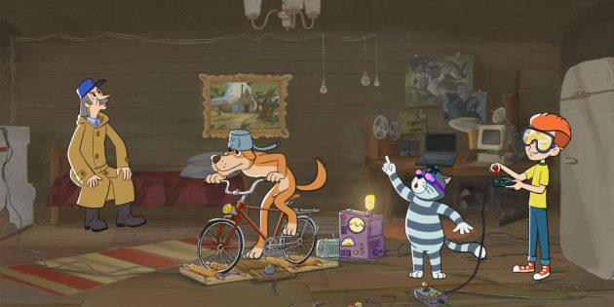

В дошкольном возрасте главное — игра. Но в течение рабочего дня невозможно уделять детям всё время. Поэтому попробуйте перевести в игру любую другую деятельность.
Заведите «волшебный мешочек». Вместе с ребёнком нарисуйте или напишите на листочках виды деятельности. Положите бумажки в мешочек и в нужный момент доставайте, чтобы решить, чем заняться: можно испечь пирог или сварить суп, постирать и повесить вещи, пропылесосить, вместе разобрать бабушкину шкатулку или рассортировать по альбомам старые фотографии.
Предоставьте время для свободной игры. Инициируйте игру, начните её вместе, а затем предоставьте ребёнка самому себе, объяснив свою занятость конкретными делами. Важно обозначить, что через некоторое время вы вернётесь. Потом обновите сюжет игры, подбросьте какую-то идею, организуйте досуг и опять дайте ребёнку возможность позаниматься самому. После обязательно обсудите, что каждый из вас делал и почему это приносит вам радость.
Попросите ребёнка найти в окружающей обстановке предметы определённого цвета и сфотографировать их. Договоритесь, сколько времени будет отведено на выполнение задания. В этой игре побеждает тот, у кого больше картинок! Также фото можно использовать, чтобы составить «радужные» композиции и сделать палитру оттенков вашего дома.
Поиграйте в «Самоделкина». Предложите детям вырезать геометрические фигуры из прочитанных газет и журналов, выберите тему и устройте соревнование. Например, если тема — «Роботы», то мама составляет робота из кругов, папа — из квадратов, дети — из треугольников. Каждой поделке можно придумать имя.
Проведите научный эксперимент. В Сети можно найти подробные описания сотни опытов, которые будут интересны детям. Но особенно полезно будет показать им, почему так важно мыть руки с мылом. Для опыта вам понадобятся глубокая тарелка, вода, мыльный раствор и молотый перец. Налейте в тарелку воду и насыпьте перец. Затем попросите ребёнка опустить туда палец — на нём останутся частички приправы. А теперь попросите сначала опустить палец в мыльный раствор и только потом в тарелку с перцем — перчинки «разбегутся» по краям посуды. Объясните, что мыло не убивает микробы и бактерии, но ослабляет связь с поверхностью кожи, чтобы их проще было смыть.

Советы для родителей детей любого возраста
- Сохраняйте спокойствие.
- Уделяйте время собственным делам.
- Выделите личное время для каждого члена семьи. В этом нуждаются и дети, и взрослые.
- Привлекайте детей к помощи по дому — это поможет им почувствовать свою значимость, а вам немного освободит руки.
- Проводите время вместе. Это поможет укрепить отношения. Играйте в настольные игры, занимайтесь творчеством или спортом, смотрите фильмы и мультики.
- Берегите себя и своих близких!

